附件 1： 山东省高等学历继续教育学士学位外语考试报名须知

我省 2022 年 7 月 9-10 日举行高等学历继续教育学士学位外语考 试，现将有关报名注意事项通知如下：
一、报名时间
网上报名时间：6 月 27 日 10：00-7 月 2 日 23：00
二、报名范围
学历继续教育在籍本科学生，具体报名范围高校可自行确定。 三、报名缴费
1.考生可根据自身情况在报名系统中选择尚未满额的考点报名。

2.考试报名费为 90 元/人。考生可在提交报名时同时缴费，也可 稍后继续缴费。报名时未一次性完成缴费流程的考生可登录网站进入 个人工作室，点击“去交费”，继续完成缴费，缴费时间为提交报名 的 30 分钟之内，订单超时未缴费，则订单自动取消。订单被取消后， 考生可重新选择相关信息报考，一旦缴费成功，订单不予取消。考生 缴费后，不予退还，且所缴考试费只供当次考试使用。
3.考生初次登录报名系统时，系统将自动显示考生的个人信息， 考生应反复核对姓名、身份证号码等信息，确认无误后方可报名，否 则将导致考试成绩无效。因考生本人错报、漏报造成无法参加考试或 者考试成绩无效，由考生本人负责。
4.报名网站支持支付宝及微信进行缴费。
四、网上报名流程

1.学位英语考生通过登录报名网站 https://xwyy.webtrn.cn 完 成网上报名及网上缴费，初次登录账号为身份证号，密码为身份证号 后六位。
2.第二外语考生通过登录报名网站 https://sdxyz.webtrn.cn 完成网上报名及网上缴费，初次登录账号为身份证号，密码为身份证 号后六位。
3.报名网站推荐浏览器为谷歌浏览器、IE10.0 以上、Firefox40.0 以上、360 浏览器等。本网站暂不支持手机、ipad 等移动通讯设备进 行报名。
报名、考试流程示意图如下：

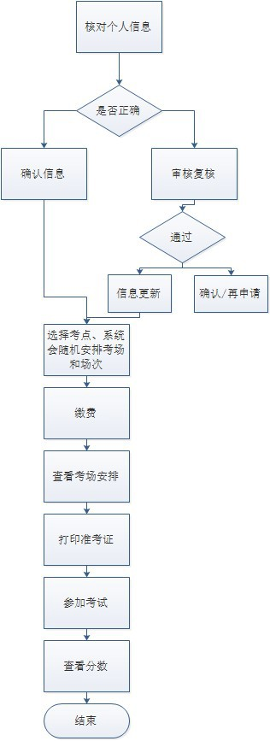

五、打印准考证、考生健康承诺书
考生成功完成报名、缴费后，7 月 7 日起可登录报名网站进入“打
印准考证”下载并打印准考证和考生健康承诺书，请考生仔细查阅准 考证上的考试地点、考试时间、考生须知等信息，避免因未能及时了 解相关规定而影响考试。
六、报名咨询电话
考生在报名过程中遇到登录、修改个人信息（例如：考生姓名、
证件号码）、缴费（例如：系统缴费状态未更新）等问题，可拨打北 京网梯学士学位外语考试技术中心电话 400-803-9966 进行咨询，咨 询电话接听时间为 8:30-11:30，13:30-17:00。
七、成绩查询

8 月 5 日后，考生可通过登录报名网站查询考试成绩。 八、注意事项 1.关于疫情防控。考生须自觉进行体温测量、健康状况监测，如
实填写《健康承诺书》，参加考试时将《健康承诺书》和考前 48 小 时内核酸检测阴性纸质证明交考点工作人员备案。考生须与他人保持 安全距离；考生在进入考场前和考试过程中要全程佩戴口罩。新冠肺 炎疑似患者、确诊病例接触者、已治愈未超过 14 天的病例以及考前
21 天内从境外、高风险等级地区回鲁的、考前 14 天内从中风险等级 地区回鲁的、居住社区 21 天内发生疫情的、考前有发热（体温≥ 37.3℃）或其他呼吸道疾病症状的考生，不允许进入考点参加考试。
2.考生须佩戴口罩，出示健康码、通信大数据行程卡（带星号不 准进入考点参加考试）；考生健康承诺书、48 小时内核酸检测阴性

证明，在考前 40 分钟到达考点，提早进行疫情防控有关检查、人脸 识别和身份证验证。
3.考生一律凭准考证和二代身份证（原件）参加考试（临时身份 证无效）。
4.考生一律不得将纸、笔带入考场。

5.第二外语考试统一使用百度输入法、微软输入法，请考生提前 熟练掌握相关输入法操作技巧。
6.请考生严格遵守考试纪律，有考试违纪或作弊行为的考生，取 消其考试成绩；凡有替考行为的考生，一律取消学士学位考试报考资 格。
7.请考生做好考前复习，不要听信有关学位外语复习或考试的虚 假宣传和承诺，谨防上当受骗。

